**LAPORAN PRAKTEK KERJA LAPANGAN**

**APLIKASI BUKU TAMU BERBASIS WEB PADA**

**BADAN PUSAT STATISTIK**

**KOTA BANJARMASIN**

**Oleh:**

**ANANDA RIZKY RAMADHAN**

**NPM : 18.63.0995**



**PROGRAM STUDI S1 TEKNIK INFORMATIKA**

**FAKULTAS TEKNOLOGI INFORMASI**

**UNIVERSITAS ISLAM KALIMANTAN (UNISKA)**

**MUHAMMAD ARSYAD AL BANJARI**

**BANJARMASIN**

**2021**

# **LEMBAR PENGESAHAN**

**APLIKASI BUKU TAMU BERBASIS WEB PADA BADAN PUSAT STATISTIK KOTA BANJARMASIN**

Laporan Praktek Kerja Lapangan ini telah disidangkan pada :

Hari, tanggal :

Tempat : Fakultas Teknologi Informasi Universitas Islam Kalimantan Muhammad Arsyad Al Banjari Banjarmasin

Menyetujui/mengesahkan :

Banjarmasin, Desember 2021

**Ketua Program Studi, Dosen Pembimbing,**

**Ir. H. M. Muflih, M.Kom Nur Arminarahmah, S.Kom. M.Kom**

**NIP. 19700902 199403 1 006 NIDN.1105098602**

Mengetahui :

**Dekan Fakultas Teknologi Informasi**

**Universitas Islam Kalimantan**

**Dr. Hj. Silvia Ratna, S.Kom, M.Kom**

**NIP. 1975 0913 200501 2001**

# **PERNYATAAN**

Dengan ini saya menyatakan bahwa Praktek Kerja Lapangan dengan Judul “APLIKASI BUKU TAMU BERBASIS WEB PADA BADAN PUSAT STATISTIK KOTA BANJARMASIN” Ini beserta seluruh isinya adalah benar-benar karya saya sendiri, dan saya tidak melakukan penjiplakan atau pengutipan dengan cara-cara yang tidak sesuai dengan etika keilmuan yang berlaku dalam masyarakat keilmuan. Atas peryataan ini, saya siap menanggung risiko / sanksi yang dijatuhkan kepada saya apabila kemudian ditemukan adanya pelanggaran terhadap etika keilmuan dalam karya saya ini, atau ada klaim dari pihak lain terhadap keaslian karya saya ini.

Banjarmasin, Desember 2021

Yang membuat pernyataan,

Ananda Rizky Ramadhan

# **KATA PENGANTAR**

Segala puji dan syukur penulis ucapkan kepada Allah SWT yang telah memberikan berupa kesehatan, kesempatan kepada penulis sehingga mampu menyelesaikan Laporan Praktik Kerja Lapangan ini sesuai dengan waktu yang telah ditetapkan. Tidak lupa penulis ucapkan terima kasih kepada pihak-pihak yang telah memberikan bantuan, bimbingan dan arahan serta inspirasi yang begitu berharga. Maka dari itu penulis mengucapkan terima kasih yang sebesar-besarnya kepada :

1. Ibu Dr. Silvia Ratna S.Kom., M.Kom selaku Dekan Fakultas Teknologi Informasi Universitas Islam Kalimantan Muhammad Arsyad Al-Banjari Banjarmasin.
2. Bapak Ir.H. M. Muflih, M.Kom,. selaku Ketua Program Studi Teknologi Informasi Universitas Islam Kalimantan Muhammad Arsyad Al-Banjari Banjarmasin.
3. Ibu Nur Arminarahmah, S.Kom., M.Kom., selaku Dosen Pembimbing yang telah membrtikan bimbingan dan arahan penyusunan Laporan Praktik Kerja Lapangan hingga dapat terselesaikan.
4. Bapak Roy Suryanto, S.Si., selaku Pembimbing pada Praktik Kerja Lapangan di Badan Pusat Statistik Kota Banjarmasin.
5. Keluarga tercinta atas doa dan semangat yang diberikan selama ini telah banyak memberikan semangat dalam menyelesaikan penyusunan laporan ini.
6. Seluruh rekan-rekan yang telah mendukung dan banyak memberikan masukan dan bantuan sehingga penulis dapat menyelesaikan Laporan Praktik Kerja Lapangan ini.

Banjarmasin, Desember 2021

Ananda Rizky Ramadhan

# **DAFTAR ISI**

**LEMBAR PENGESAHAN** i

**PERNYATAAN** ii

**KATA PENGANTAR** iii

**DAFTAR ISI** v

**DAFTAR GAMBAR** vii

**DAFTAR TABEL** ix

**BAB I** 1

**PENDAHULUAN** 1

1.1 Latar Belakang 1

1.2 Alasan Pemilihan Judul 2

1.3 Ruang Lingkup 3

1.4 Tujuan 3

1.5 Manfaat 3

1.6 Sistematika Penulisan 4

**BAB II** 6

**HASIL PELAKSANAAN PKL** 6

2.1 Sejarah Badan Pusat Statistik 6

2.2 Visi dan Misi 7

2.3 Struktur Organisasi 9

2.4 Pengumpulan Data 9

2.5 Analisis Sistem Yang Berjalan 10

2.6 Permasalahan 10

2.7 Solusi Pemecahan Masalah 11

**BAB III** 12

**ANALISIS DAN PEMECAHAN MASALAH** 12

3.1 Usulan Sistem Baru 12

3.1.1 Gambaran Sistem Usulan 12

3.1.2 Perangkat Lunak 12

3.1.3 Perangkat Keras 13

3.2 Perancangan Model Sistem 13

3.2.1 Diagram Konteks 13

3.2.2 Data Flow Diagram 16

3.3 Rancangan Database 16

3.4 Relasi Tabel 19

3.5 Perancangan antarmuka sistem 20

3.5.1 Perancangan antarmuka masukan sistem 20

3.5.2 Rancangan Tampilan Antarmuka Keluaran Aplikasi 27

3.6 Hasil Tampilan Program / Aplikasi 30

3.6.1 Tampilan Antarmuka Masukan Sistem 30

3.6.2 Tampilan Antarmuka Keluaran Sistem 36

**BAB IV** 40

**PENUTUP** 40

4.1 Kesimpulan 40

4.2 Saran 40

**DAFTAR PUSTAKA** 42

# **DAFTAR GAMBAR**

Gambar 2.3.1 Struktur Organisasi 9

Gambar 3.2.1 Diagram Konteks 15

Gambar 3.2.2 DFD aplikasi buku tamu 16

Gambar 3.4.1 Relasi Tabel 19

Gambar 3.5.1 Rancangan Home 20

Gambar 3.5.2 Rancangan halaman Tentang 21

Gambar 3.5.3 Rancangan halaman Kontak 21

Gambar 3.5.4 Gambar Rancangan Form input data 22

Gambar 3.5.5 Rancangan Form Login Admin 22

Gambar 3.5.6 Rancangan Form Tambah tamu 23

Gambar 3.5.7 Rancangan Halaman data tamu 23

Gambar 3.5.8 Rancangan Halaman Bagan Kunjungan 24

Gambar 3.5.9 Rancangan Halaman Perihal Kunjungan 24

Gambar 3.5.10 Rancangan Halaman Waktu Kunjungan 25

Gambar 3.5.11 Rancangan Halaman Data Admin 25

Gambar 3.5.12 Rancangan Halaman Data Admin 26

Gambar 3.5.13 Rancangan Halaman Edit Profile Admin 26

Gambar 3.5.14 Rancangan Halaman Laporan data tamu 27

Gambar 3.5.15 Rancangan Laporan total kunjungan tiap bulan 27

Gambar 3.5.16 Rancangan Laporan Perihal 28

Gambar 3.5.17 Rancangan Laporan Waktu Kunjungan 28

Gambar 3.5.18 Rancangan laporan data admin 29

Gambar 3.5.19 Rancangan Laporan Kunjungan Instansi 29

Gambar 3.6.1 Halaman Home 30

Gambar 3.6.2 Halaman Tentang 30

Gambar 3.6.3 Halaman Tentang 31

Gambar 3.6.4 Form Input Data Tamu 31

Gambar 3.6.5 Form Login Admin 32

Gambar 3.6.6 Halaman Data Pengunjung 33

Gambar 3.6.7 Halaman Bagan Kunjungan 33

Gambar 3.6.8 Halaman Perihal Kunjungan 34

Gambar 3.6.9 Halaman Waktu Kunjungan 34

Gambar 3.6.10 Halaman Data Admin 35

Gambar 3.6.11 Halaman Perihal Kunjungan 35

Gambar 3.6.12 Form Edit Profile Admin 36

Gambar 3.6.13 Laporan data tamu 36

Gambar 3.6.14 Laporan kunjungan tamu setiap bulan 37

Gambar 3.6.15 Laporan Perihal Kunjungan 37

Gambar 3.6.16 Laporan Waktu Kunjungan 38

Gambar 3.6.17 Laporan Data Admin 38

Gambar 3.6.18 Laporan Kunjungan Instansi 39

# **DAFTAR TABEL**

Tabel 3.2.1Simbol-simbol Data Flow Diagram Gane and Sarson 13

Tabel 3.2.2 Simbol-simbol Data Flow Diagram Yourdon and De Marco 14

Tabel 3.3.1 Tabel Admin 16

Tabel 3.3.2 Tabel Tamu 17

Tabel 3.3.3 Tabel instansi 18

# **BAB I**

# **PENDAHULUAN**

## **Latar Belakang**

Badan Pusat Statistik adalah Lembaga Pemerintah Non-Departemen yang bertanggung jawab langsung kepada Presiden. Sebelumnya, BPS merupakan Biro Pusat Statistik, yang dibentuk berdasarkan UU Nomor 6 Tahun 1960 tentang Sensus dan UU Nomer 7 Tahun 1960 tentang Statistik. Sebagai pengganti kedua UU tersebut ditetapkan UU Nomor 16 Tahun 1997 tentang Statistik. Berdasarkan UU ini yang ditindaklanjuti dengan peraturan perundangan dibawahnya, secara formal nama Biro Pusat Statistik diganti menjadi Badan Pusat Statistik.

Buku Tamu merupakan salah satu cara untuk mendapatkan data tamu yang telah mengunjungi Badan Pusat Statistik Kota Banjarmasin. Pendataan Tamu pada Badan Pusat Statistik Kota Banjarmasin masih menggunakan proses dimana data-data tamu masih di tulis dibuku tamu. Hal ini menyebabkan kinerja pihak petugas dari Badan Pusat Statistik Kota Banjarmasin menjadi tidak efektif dan tidak efisien. penyimpanan data tamu tersebut menjadi hambatan kinerja pihak Petugas dalam mengumpulkan data siapa saja tamu yang datang karena penyimpanan data tersebut masih diletakkan di dalam buku dan besar kemungkinan untuk pencarian data tamu tersebut membutuhkan waktu yang sangat lama sehingga untuk membantu mengatasi masalah tersebut, maka diperlukan suatu aplikasi buku tamu, yang membantu untuk pengelolaan data tamu dan menyimpan data tamu pada Badan Pusat Statistik Kota Banjarmasin, sehingga proses pendataan tamu dapat lebih efektif dan efisien.

Buku tamu merupakan alat bantu untuk mengetahui seberapa banyak tamu yang datang ke suatu tempat, instansi atau perpustakaan. Penggunaan buku tamu pada dasarnya mendata pengunjung atau yang datang ke suatu tempat, instansi atau perpustakaan (Apriana & Danusaputro, 2009). Buku tamu elektronik adalah sebagai salah satu alat yang dimanfaatkan perpustakaan dalam memberikan pemenuhan kebutuhan bagi pengguna dan melihat siapa saja pengguna perpustakaan sehingga perpustakaan bisa lebih mudah dalam mengembangkan koleksi atau melakukan pengadaan koleksi (Sya’ban, 2016). Teknologi Informasi (TI) sangat berperan penting dalam kinerja tugas pekerja front office atau penerima tamu, yang mengandalkan TI untuk menyelesaikan pekerjaan mereka. Di sisi lain, dalam pelayanan, tingkat kehadiran tamu masih tinggi namun sebagian besar, TI justru tidak berpartisipasi . Karna hal itulah maka dibutuhkan sistem digital agar dapat menggantikan segala proses yang dilakukan secara manual. Melián-González (2017:2159-2177).

Berdasarkan penjelasan pada paragraf diatas maka dibuatlah laporan praktek kerja lapangan yang berjudul "Aplikasi Buku Tamu Berbais Web Pada Badan Pusat Statistik Kota Banjarmasin”

## **Alasan Pemilihan Judul**

Proses pendataan tamu di Badan Pusat Statistik masih ditulis di buku tamu, yang mana hal itu akan menyulitkan petugas di Badan Pusat Statistik Kota Banjarmasin jika ingin melakukan pencarian data tamu , melakukan rekapitulasi data tamu dan lain-lain. Berdasarkan permasalahan tersebut maka dibuatlah aplikasi buku tamu berbasis website.

## **Ruang Lingkup**

Adapun ruang lingkup pada aplikasi ini adalah sebagai berikut :

1. Aplikasi ini digunakan pada Badan Pusat Statistik Kota Banjarmasin.
2. Aplikasi digunakan untuk mengetahui informasi mengenai tamu seperti jumlah tamu yang berkunjung, data tamu, data pegawai/admin dan data tujuan kunjungan.
3. Laporan yang di hasilkan dari aplikasi ini yaitu Laporan data Admin, Laporan data tamu, Laporan tujuan kunjungan tamu, Laporan total kunjungan tamu perbulan dan Laporan waktu kunjungan tamu.

## **Tujuan**

Tujuannya adalah untuk membangun Aplikasi Buku Tamu Pada Badan Pusat Statistik Kota Banjarmasin

## **Manfaat**

Adapun manfaatnya diantara lain yaitu :

1. Untuk mempermudah dalam pendataan tamu di Badan Pusat Statistik, serta mengurangi proses pencatatan yang dilakukan secara manual di buku tamu.
2. Mengurangi penggunaan kertas karena sistem pencatatan pada buku tamu sudah berbasis Web.

## **Sistematika Penulisan**

Sistematika penulisan ini disusun untuk mmberikan gambaran umum tentang penelitian yang dijalankan. Sistematika penulisan Laporan Praktek Kerja Lapangan ini adalah sebagai berikut :

BAB I : PENDAHULUAN

Pada bab ini dibahas tentang latar belakang, alasan pemilihan judul, ruang lingkup, tujuan dan manfaat serta sistematika penulisan.

BAB II : HASIL PELAKSANAAN PKL

Pada bab ini dibahas tentang lokasi/tempat PKL, pengumpulan data, analisis sistem / prosedur yang sedang berjalan, temuan permasalahan, solusi pemecahan masalah.

BAB III : ANALISIS PEMECAHAN MASALAH

Pada bab ini dibahas tentang usulan sistem baru, (gambaran sistem usulan), usulan hardware dan software), perancangan model sistem (bisa mengguanakan *Data Flow Diagram* (DFD) atau menggunakan *Unified Modeling Language* (UML), perancangan databse (terdiri dari atas atbel-tabel, kamus data, dan tabel relasi), perancangan antarmuka sistem dan keluaran sistem), hasil tampilan program/aplikasi (tampilan antarmuka masukan dan keluaran sistem).

BAB IV : PENUTUP

Pada bab ini dibahas kesimpulan dari laporan yang dibuat serta saran untuk pengembangan program lembaga maupun untuk instansi.



# 

# **HASIL PELAKSANAAN PKL**

## **Sejarah Badan Pusat Statistik**

Ketika pihak Belanda mengakui kedaulatan RI, pusat kegiatan Pemerintahan RI pun kembali ke Jakarta. Berdasarkan Surat Edaran Kementerian Kemakmuran Nomor 219/5.C. tanggal 12 Juni 1950, kedua lembaga yaitu KAPPURI dan CKS, diintegrasikan menjadi Kantor Pusat Statistik (KPS). Kegiatan KPS berada di bawah tanggung jawab Menteri Kemakmuran. Kemudian dengan Keppres Nomor 172 tahun 1957 tanggal 1 Juni 1957, KPS diubah menjadi Biro Pusat Statistik (BPS) dengan tanggung jawab dan wewenangnya berada dibawah Perdana Menteri. Pada tahun 1961 BPS menyelenggarakan sensus penduduk serentak di seluruh wilayah RI yang pertama setelah kemerdekaan. Berdasarkan Pasal 4 ayat (2) UU Nomor 7 Tahun 1960 menyatakan bahwa BPS setelah mengadakan hubungan dan perundingan dengan instansi Pemerintah lain di Pusat dan di Daerah, berwenang menyerahkan sebagian dari pekerjaan statistik kepada instansi tersebut. Untuk itu, dalam pelaksanaan sensus penduduk di tingkat provinsi dilaksanankan oleh kantor Bupati/Walikota. Sedangkan pada tingkat kecamatan dibentuk bagian yang mengurus pelaksanaan sensus penduduk. Selain dari itu, Pemerintah mengeluarkan Keppres Nomor 47 tahun 1964 tentang Susunan dan Organisasi BPS yang ditetapkan pada tanggal 20 Januari 1964. Dengan Keputusan Presidium Kabinet Nomor Aa/C/9 Tahun 1965 tanggal 19 Februari 1965 dinyatakan bahwa Bagian Sensus di Kantor Gubernur dan Kantor kabupaten/kota ditetapkan menjadi kantor Cabang BPS dengan nama Kantor Sensus dan Statistik Daerah. Dengan makin meningkatnya peran dan tugas BPS, pada tanggal 20 Februari 1980 dikeluarkan PP Nomor 6 Tahun 1980 tentang Organisasi BPS sebagai pengganti pp Nomor 16 Tahun 1968. Dua belas tahun kemudian PP Nomor 6 Tahun 80 disempurnakan dengan PP Nomor 2 1992 tentang Organisasi BPS yang diundangkan pada tanggal 9 Januari 1992. Sebagai pelaksanaan dari PP Nomor 2 Tahun 1992 ini, ditetapkan Keppres Nomor 6 Tahun 1992 tentang Kedudukan, Tugas, Fungsi, Susunan, Organisasi, dan Tata Kerja BPS yang ditetapkan pada tanggal 9 Januari 1992. Pada tanggal 26 September 1997 dengan Undang-Undang No. 16 tahun 1997 tentang statistik, Biro Pusat Statistik diubah menjadi Badan Pusat Statistik dan sekaligus tanggal 26 September ditetapkan sebagai Hari Statistik. Berdasarkan Keputusan Presiden No. 103 tahun 2001, Badan Pusat Statistik adalah suatu Lembaga Pemerintahan Non Departemen (LPND), berada di bawah dan bertanggung jawab langsung kepada Presiden.

## **Visi dan Misi**

Dengan mempertimbangkan capaian kinerja, memperhatikan aspirasi masyarakat, potensi dan permasalahan, serta mewujudkan Visi Presiden dan Wakil Presiden maka visi Badan Pusat Statistik untuk tahun 2020-2024 adalah :

1. Visi

Dalam visi yang baru tersebut berarti bahwa BPS berperan dalam penyediaan data statistik nasional maupun internasional, untuk menghasilkan statistik yang mempunyai kebenaran akurat dan menggambarkan keadaan yang sebenarnya, dalam rangka mendukung Indonesia Maju. Dengan visi baru ini, eksistensi BPS sebagai penyedia data dan informasi statistik menjadi semakin penting, karena memegang peran dan pengaruh sentral dalam penyediaan statistik berkualitas tidak hanya di Indonesia, melainkan juga di tingkat dunia. Dengan visi tersebut juga, semakin menguatkan peran BPS sebagai pembina data statistik.

1. Misi

Misi BPS dirumuskan dengan memperhatikan fungsi dan kewenangan BPS, visi BPS serta melaksanakan Misi Presiden dan Wakil Presiden yang Ke-1 (Peningkatan Kualitas Manusia Indonesia), Ke-2 (Struktur Ekonomi yang Produktif, Mandiri, dan Berdaya Saing) dan yang Ke-3 Pembangunan yang Merata dan Berkeadilan, dengan menyediakan statistik berkualitas yang berstandar nasional dan internasional, Membina K/L/D/I melalui Sistem Statistik Nasional yang berkesinambungan, Mewujudkan pelayanan prima di bidang statistik untuk terwujudnya Sistem Statistik Nasional, dan Membangun SDM yang unggul dan adaptif berlandaskan nilai profesionalisme, integritas dan amanah.

## **Struktur Organisasi**

Bagan struktur organisasi Pada Badan Pusat Statistik kota Banjarmasin. Dapat dilihat pada Gambar I di bawah :

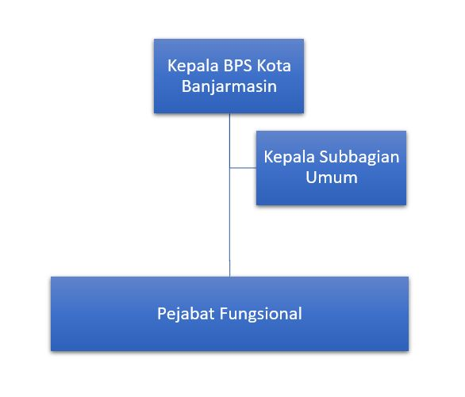

Gambar 2.3.1 Struktur Organisasi

## **Pengumpulan Data**

Metode pengumpulan data yang digunakan penulis untuk memperoleh data-data adalah sebagai berikut :

1. Observasi

Metode Observasi atau pengamatan adalah metode pengumpulan data yang dilakukan dengan cara melakukan pengamatan secara langsung terhadap objek yang diteliti untuk mendapatkan hasil yang diinginkan.

1. Wawancara

Wawancara adalah teknik menganalisis data yang dilakukan dengan mengajukanpertanyaan secara langsung kepada responden. Wawancara dilakukan untuk mendapatkan informasi yang tidak dapat diperoleh melalui observasi.

1. Studi Dokumentasi

Studi Dokumentasi adalah suatu cara pengumpulan data dengan melihat berdasarkan sumber sumber yang berhubungan dengan penelitian terkait.

## **Analisis Sistem Yang Berjalan**

Sebelum dibuatnya aplikasi buku tamu, para tamu harus menulis data-data mereka pada buku jurnal khusus untuk mendata para tamu, yang mana hal ini akan menyulitkan pegawai pada saat akan melakukan rekapitulasi data dan pengeolaan data para tamu.

## **Permasalahan**

Permasalahan-permasalahan yang ditemukan pada saat PKL adalah sebagai berikut :

1. Pendataan Tamu pada Badan Pusat Statistik Kota Banjarmasin masih menggunakan proses dimana data-data tamu masih ditulis di buku tamu, jika banyak tamu yang datang sekaligus maka tamu harus mengantri untuk mengisi buku tamu.
2. Pembuatan laporan dari data-data tamu menghabiskan waktu yang lama karna data-data tamu harus diinput ke dalam komputer terlebih dahulu.
3. Apabila petugas ingin mencari data tamu maka petugas harus mencari data-data satu persatu untuk menemukan data yang diperlukan yang mana pasti akan memakan waktu yang cukup lama.

## **Solusi Pemecahan Masalah**

Untuk membantu mengatasi permasalahan di atas , maka diperlukan suatu aplikasi buku tamu, yang membantu untuk pengelolaan data tamu dan menyimpan data tamu pada Badan Pusat Statistik Kota Banjarmasin, sehingga proses pendataan dan pengelolaan data-data tamu dapat lebih efektif dan efisien.

# 

# **ANALISIS DAN PEMECAHAN MASALAH**

## **Usulan Sistem Baru**

### **Gambaran Sistem Usulan**

Dalam hal ini penulis ingin mengusukan agar dalam proses pendataan tamu pada Badan Pusat Statistik kota Banjarmasin menggunakan sistem digital agar dapat mempermudah pegawai atau admin dalam mengelola data para tamu sekaligus untuk menyesuaikan dengan era digital atau industry 4.0

### **Perangkat Lunak**

Perangkat lunak merupakan alat penunjang untuk membangun aplikasi. Perangkat lunak yang digunakan untuk membangun aplikasi ini ialah :

1. Visual Studio Code
2. Postman
3. Atom
4. Windows 10 64 bit
5. Browser

### **Perangkat Keras**

Perangkat keras yang digunakan untuk membangun aplikasi ini adalah :

1. Ram 8 Gb
2. SSD 128 Gb
3. Intel Core I5
4. Laptop / Komputer

## **Perancangan Model Sistem**

### **Diagram Konteks**

Diagram konteks adalah diagram yang terdiri dari suatu proses dan menggambarkan ruang lingkup suatu sistem. Diagram konteks merupakan diagramlevel tertinggi  dari DFD yang menggambarkan seluruh input ke sistem output dari sistem. Ia akan memberi gambaran tentang keseluruhan sistem. Sistem dibatasi oleh boundary ( dapat digambarkan dengan garis putus ). Dalam diagram konteks hanya ada satu proses. Tidak boleh ada store dalam diagram konteks.

Tabel 3.2.1Simbol-simbol Data Flow Diagram Gane and Sarson

|  |  |  |
| --- | --- | --- |
| **No.** | **Simbol** | **Keterangan** |
| 1. |  | Entity Luar, merupakan sumber atau tujuan dari aliran data dari atau ke sistem. Entity luar merupakan lingkungan luar sistem, jadi tidak tahu menahu mengenai apa yang terjadi di  entity luar. |
| 2. |  | Aliran data, menggambarkan aliran data dari satu proses ke proses lainnya. |
| 3. |  | Proses, proses atau fungsi yang mentransformasikan data secara umum. |
| 4. |  | Tempat penyimpanan, merupakan komponen yang berfungsi untuk menyimpan data atau file. |

Tabel 3.2.2 Simbol-simbol Data Flow Diagram Yourdon and De Marco

|  |  |  |
| --- | --- | --- |
| **No.** | **Simbol** | **Keterangan** |
| 1. |  | Entity Luar, merupakan sumber atau tujuan dari aliran data dari atau ke sistem. Entity luar merupakan lingkungan luar sistem, jadi tidak tahu menahu mengenai apa yang terjadi di entity luar. |
| 2. |  | Aliran data, menggambarkan aliran data dari satu proses ke proses lainnya. |
| 3. |  | Proses, proses atau fungsi yang mentransformasikan data secara umum. |
| 4. |  | Tempat penyimpanan, merupakan komponen yang berfungsi untuk menyimpan data atau file. |

Diagram Konteks pada aplikasi Buku tamu pada Badan Pusat Statistik Kota Banjarmasin dapat dilihat pada gambar 3.2.1 dibawah ini :

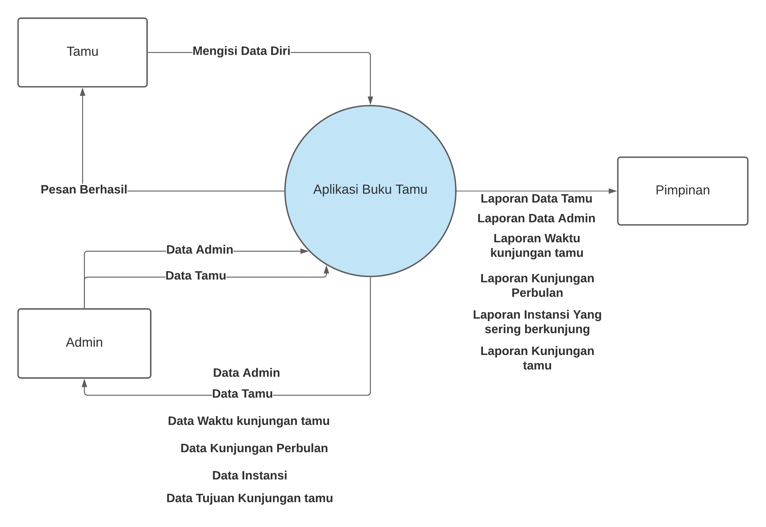

Gambar 3.2.1 Diagram Konteks

### **Data Flow Diagram**

Data Flow Diagram (DFD) memungkinkan pengembangan untuk mengembangkan model daerah informasi dan fungsi tersebut pada saat yang bersamaan. DFD juga menunjukkan aliran suatu data diubah bentuk seakan-akan data tersebut bergerak melalui sistem. DFD Level Aplikasi Buku Tamu pada Badan Pusat Statistik Kota Banjarmasin dapat dilihat pada gambar berikut ini :

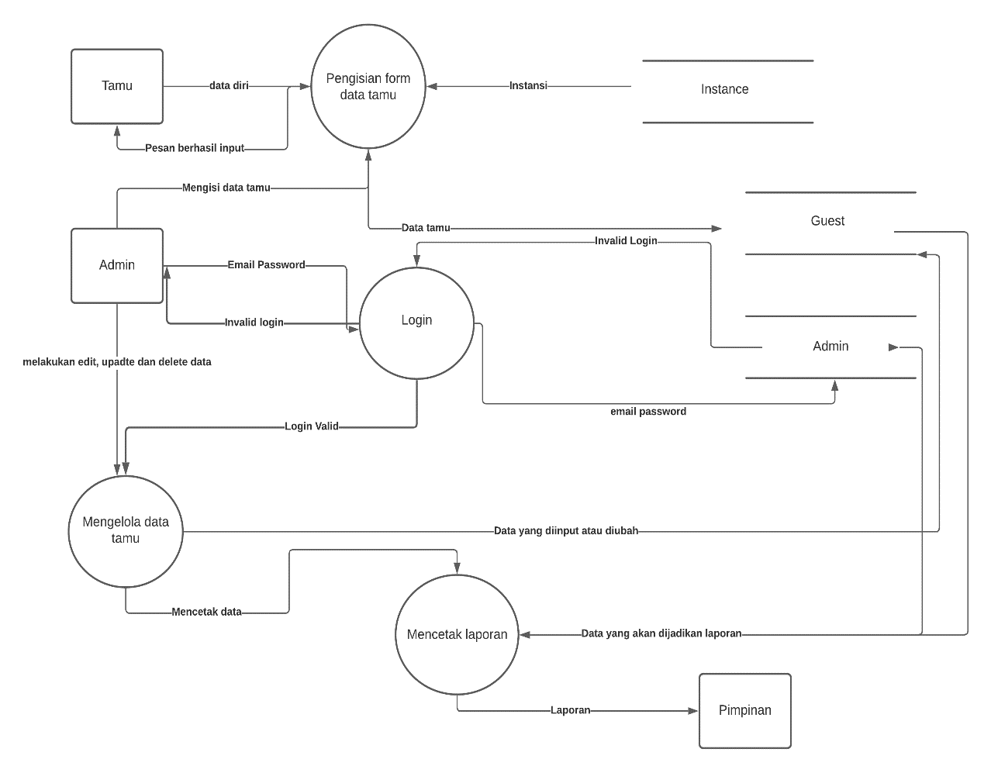

Gambar 3.2.2 DFD aplikasi buku tamu

## **Rancangan Database**

Perancangan database adalah proses untuk menentukan dan pengaturan data yang dibutuhkan untuk mendukung rancangan sistem, agar teciptanya pemrosesan data yang lebih efisien.

Berikut struktur Rancang Bangun Aplikasi Buku Tamu pada Badan Pusat Statistik Kota Banjarmasin :

1. **Tabel admin**

Nama table : Admin

Primary_key : _id

Foreign_key : -

Fungsi : Menyimpan data admin

Tabel 3.3.1 Tabel Admin

|  |  |  |  |
| --- | --- | --- | --- |
| **NO.** | **Nama_Field** | **Type_Data** | **Keterangan** |
| 1 | _id | ObjectId | Primary Key |
| 2 | Nama | String |  |
| 3 | Email | String |  |
| 4 | address | String |  |
| 5 | password | String | Min Panjang (6) |
| 6 | phone | Integer | Max 15 |
| 7 | gender | string |  |
| 8 | profile | string |  |

1. **Tabel Tamu**

Nama tabel : Guest

Primary_key : _id

Foreign_key : _creator dan instance

Fungsi : Menyimpan data Tamu

Tabel 3.3.2 Tabel Tamu

|  |  |  |  |
| --- | --- | --- | --- |
| **NO.** | **Nama_Field** | **Type_Data** | **Keterangan** |
| 1 | _id | ObjectId | Primary Key |
| 2 | Nama | String |  |
| 3 | Email | String |  |
| 4 | address | String |  |
| 5 | _creator | objectId | Foreign key |
| 6 | phone | Integer | Max (15) |
| 7 | gender | string |  |
| 8 | purpose | string |  |
| 9 | instance | objectId | Foreign key |

1. **Tabel Instansi**

Nama tabel : Instance

Primary_key : _id

Foreign_key : tamu

Fungsi : Menyimpan data instansi

Tabel .3 Tabel instansi

|  |  |  |  |
| --- | --- | --- | --- |
| **NO.** | **Nama_Field** | **Type_Data** | **Keterangan** |
| 1 | _id | ObjectId | Primary Key |
| 2 | Nama | String |  |
| 3 | Tamu | Object Id | Foreign key |

## **Relasi Tabel**

Relasi pada tabel merupakan relasi atau hubungan antara tabel yang satu dengan yang lain pada database. Berikut ini relasi table pada aplikasi Buku Tamu pada Badan Pusat Statistik Kota Banjarmasin :

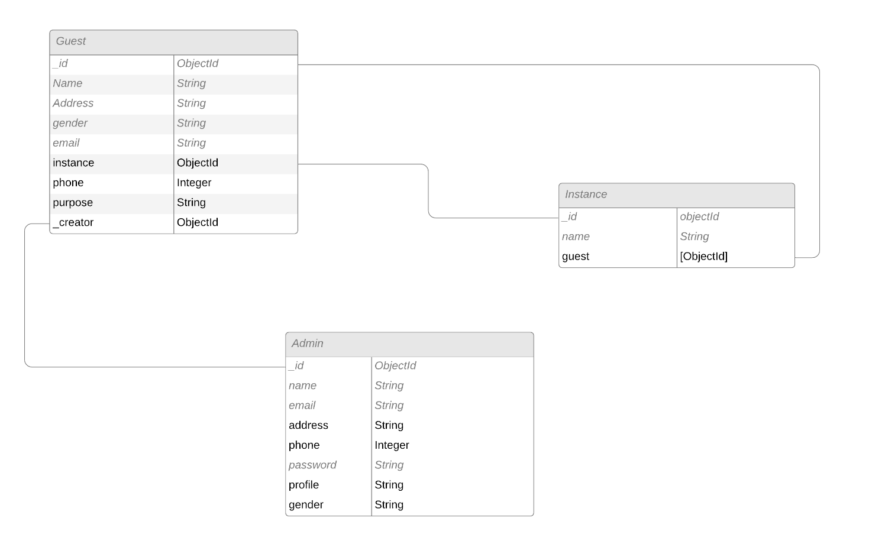

Gambar . Relasi Tabel

## **Perancangan antarmuka sistem**

Antarmuka sistem atau user interface adalah tampilan yang menghubungkan agar user dapat berkomunikasi dengan sistem melalui perangkat perangkat user interface sehingga data data yang diinginkan user dapat dikirim maupun diterima oleh user

### **Perancangan antarmuka masukan sistem**

Perancangan antarmuka masukan sistem pada aplikasi buku tamu pada Badan Pusat Statistik kota Banjarmasin adalah sebagai berikut :

1. Rancangan Home

Rancangan home di bawah akan menampilkan antarmuka pada saat tamu pertama kali masuk ke website.

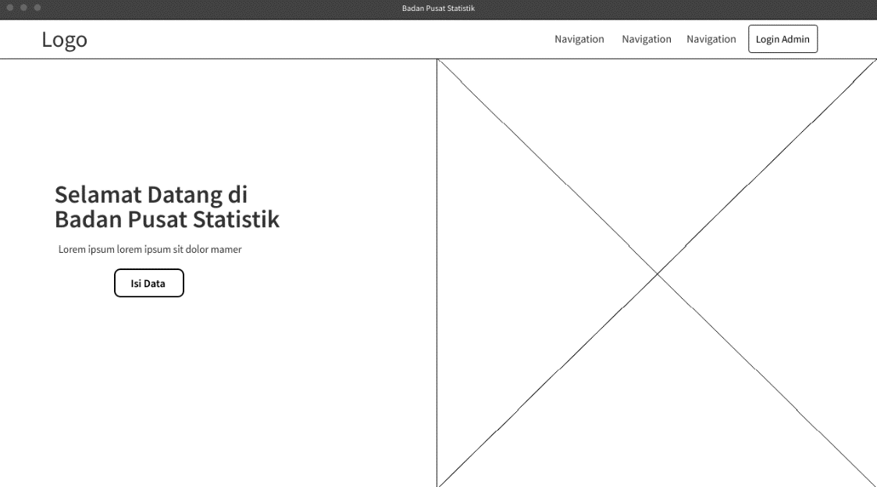

Gambar 3.5.1 Rancangan Home

1. Rancangan halaman Tentang

Rancangan halaman tentang di bawah akan menampilkan antarmuka yang menjelaskan tentang Badan Pusat Statistik.

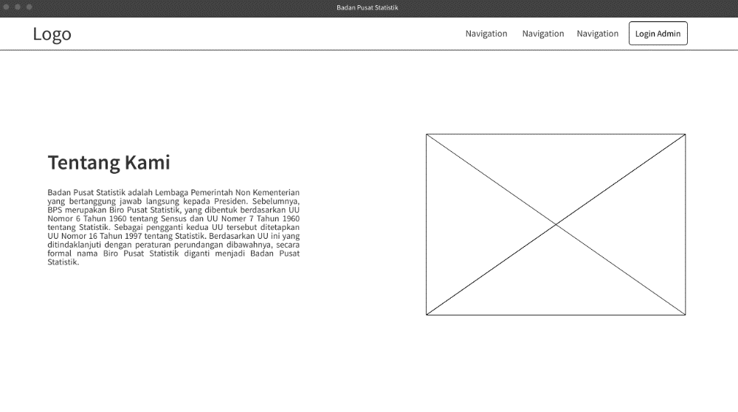

Gambar 3.5.2 Rancangan halaman Tentang

1. Rancangan halaman Kontak

Rancangan halaman kontak di bawah akan menampilkan antarmuka yang menampilkan daftar kontak pada Badan Pusat Statistik kota Banjarmasin.

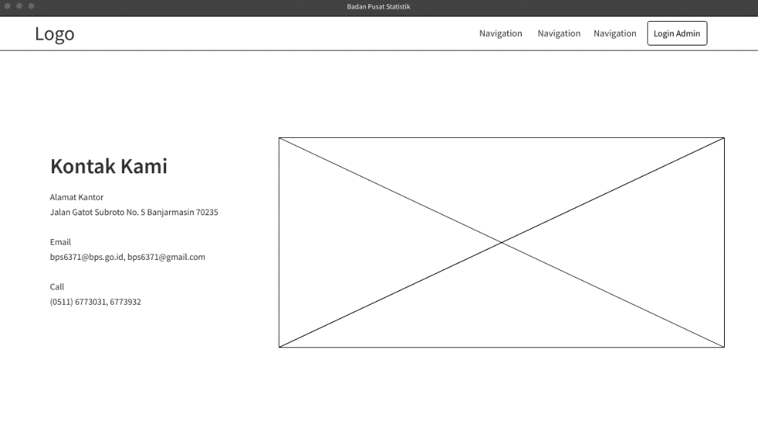

Gambar 3.5.3 Rancangan halaman Kontak

1. Rancangan Form Input data tamu

Rancangan form input data di bawah akan menampilkan antarmuka pada saat tamu akan mengisi data pada aplikasi.

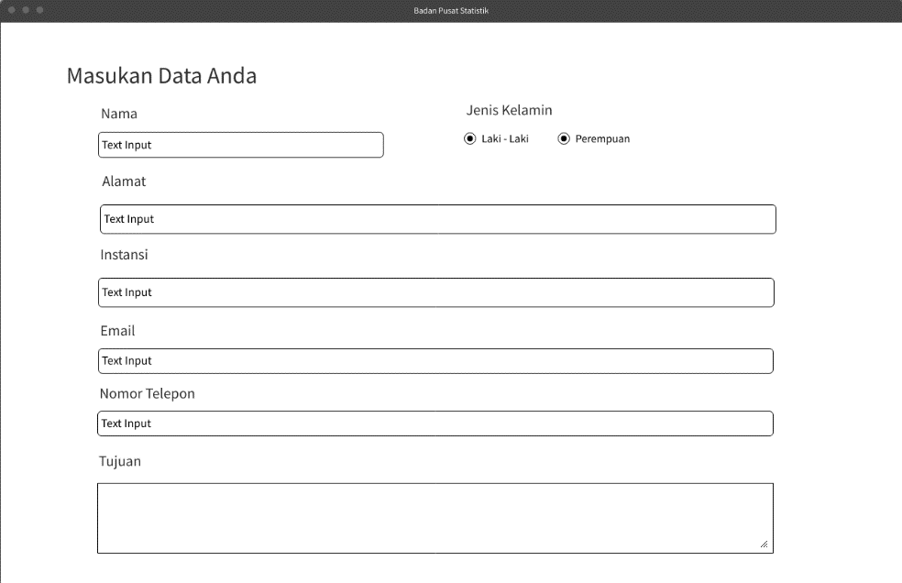

Gambar 3.5.4 Gambar Rancangan Form input data

1. Rancangan Form Login Admin

Rancangan form login di bawah akan menampilkan antarmuka pada saat admin akan melakukan login pada aplikasi.

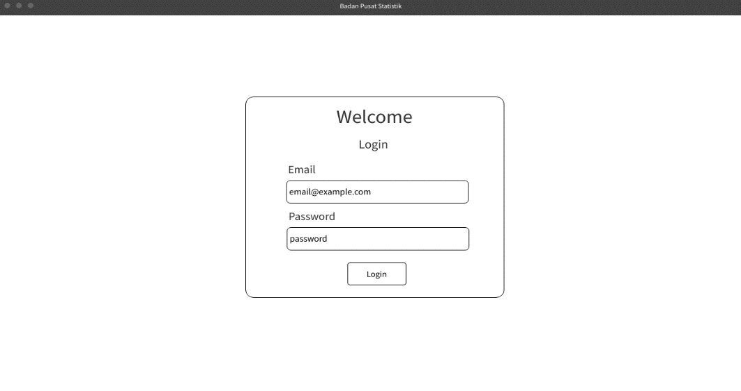

Gambar 3.5.5 Rancangan Form Login Admin

1. Rancangan Form Tambah Tamu

Rancangan form tambah tamu di bawah akan menampilkan antarmuka pada saat admin akan melakukan penambahan tamu pada aplikasi.

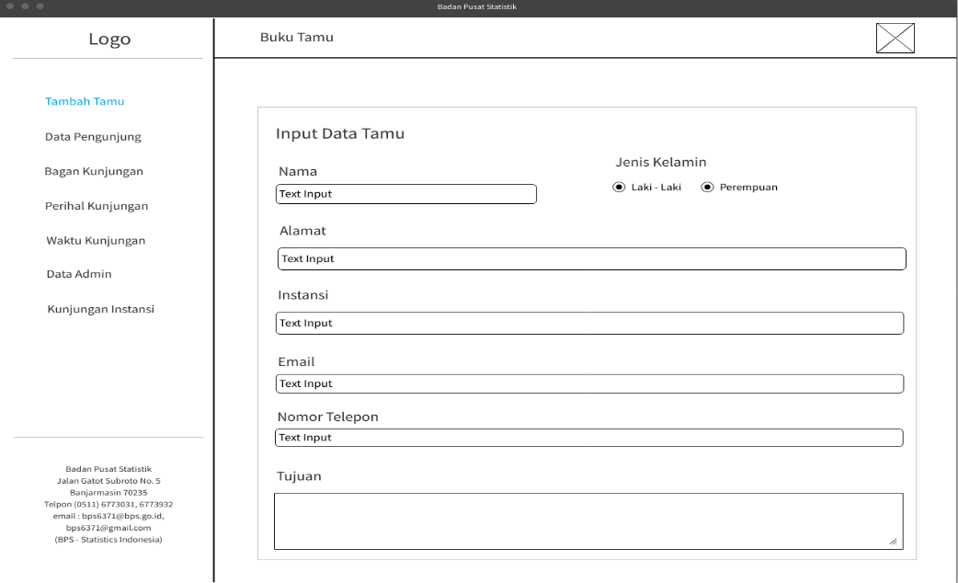

Gambar 3.5.6 Rancangan Form Tambah tamu

1. Rancangan halaman Data Tamu

Rancangan halaman data tamu di bawah akan menampilkan data data dari pengunjung yang berkunjung ke Badan Pusat Statistik Banjarmasin.

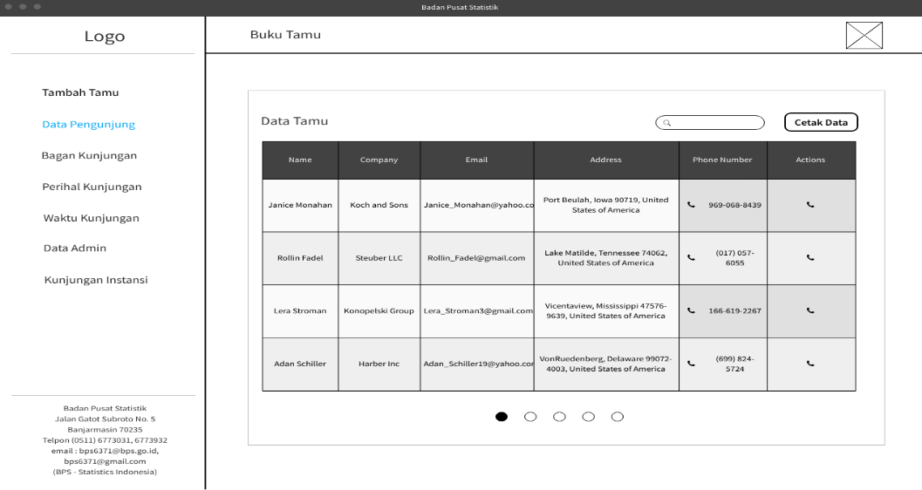

Gambar 3.5.7 Rancangan Halaman data tamu

1. Rancangan halaman Bagan Kunjungan

Rancangan halaman Bagan kunjungan di bawah akan menampilkan data total kunjungan tamu perbulan dalam bentuk bagan atau diagram.

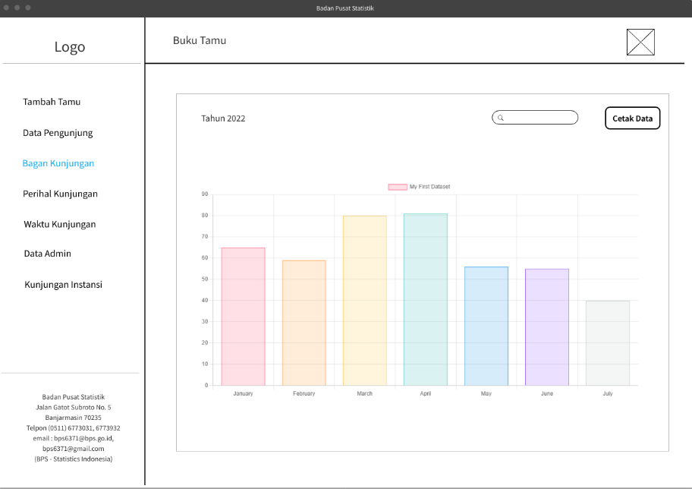

Gambar 3.5.8 Rancangan Halaman Bagan Kunjungan

1. Rancangan halaman Perihal Kunjungan

Rancangan halaman perihal kunjungan di bawah akan menampilkan data tujuan berkunjungnya tamu.

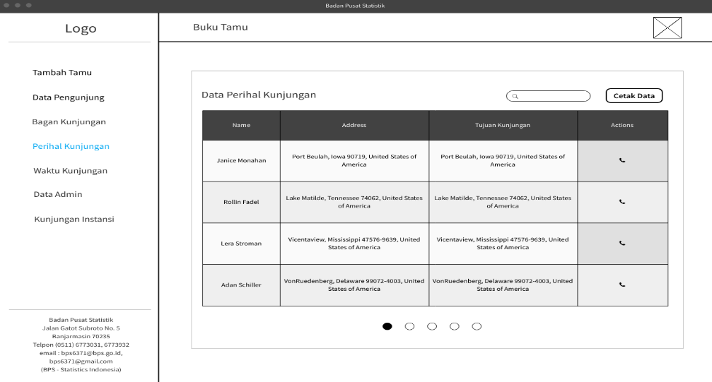

Gambar 3.5.9 Rancangan Halaman Perihal Kunjungan

1. Rancangan halaman Waktu Kunjungan

Rancangan halaman waktu kunjungan di bawah akan menampilkan detail data kunjungan tamu seperti Jam, hari dan tanggal.

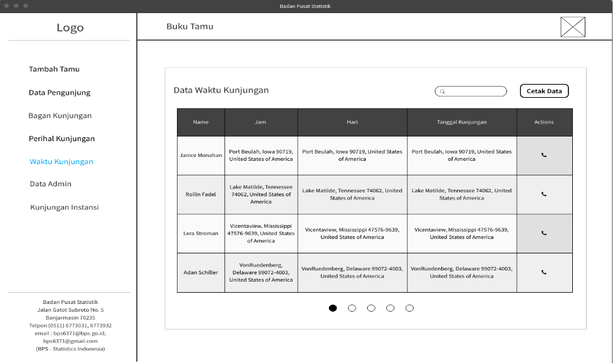

Gambar 3.5.10 Rancangan Halaman Waktu Kunjungan

1. Rancangan halaman Data Admin

Rancangan halaman data admin di bawah akan menampilkan data dari para admin yang mengelola website.

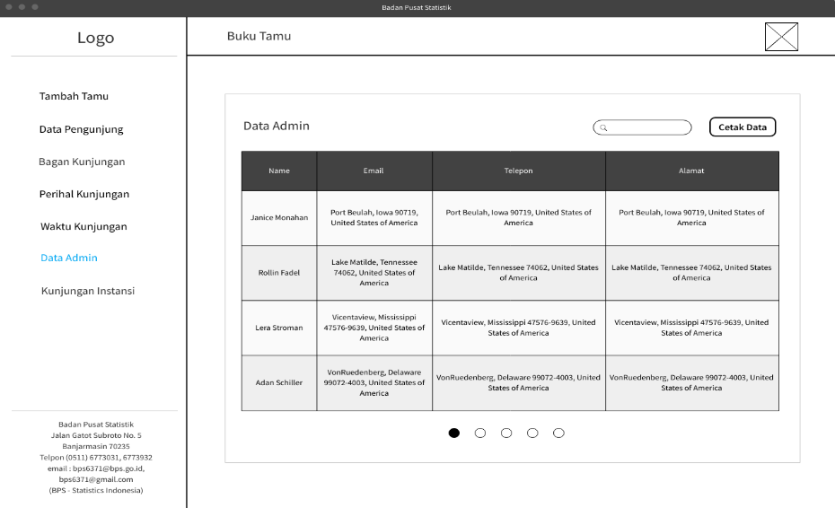

Gambar 3.5.11 Rancangan Halaman Data Admin

1. Rancangan halaman Data Kunjungan Instansi

Rancangan halaman data kunjungan instansi di bawah akan menampilkan data dari total pegawai dari setiap instansi yang berkunkung.



Gambar 3.5.12 Rancangan Halaman Data Admin

1. Rancangan Form Edit Profile Admin

Rancangan halaman data kunjungan instansi di bawah akan menampilkan data dari total pegawai dari setiap instansi yang berkunkung.

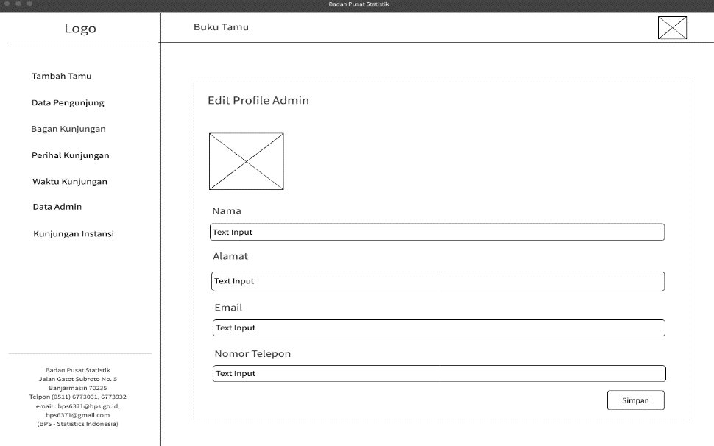

Gambar 3.5.13 Rancangan Halaman Edit Profile Admin

### **Rancangan Tampilan Antarmuka Keluaran Aplikasi**

1. Rancangan Laporan Data tamu

Rancangan Laporan data tamu di bawah akan menampilkan laporan data tamu pada saat dicetak .

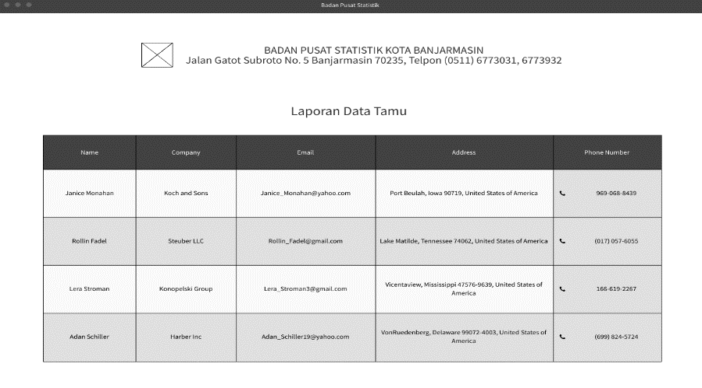

Gambar 3.5.14 Rancangan Halaman Laporan data tamu

1. Rancangan Laporan Total Kunjungan perbulan

Rancangan laporan kunjungan perbulan akan menampilkan data kunjungan perbulan pada saat dicetak.

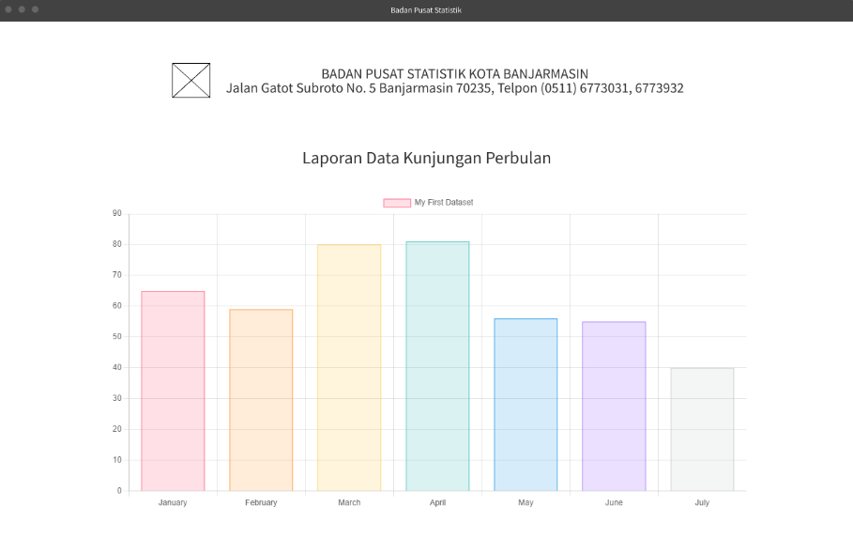

Gambar 3.5.15 Rancangan Laporan total kunjungan tiap bulan

1. Rancangan Laporan Perihal Kunjungan

Rancangan laporan perihal kunjungan di bawah akan menampilkan data perihal kunjungan pada saat dicetak.

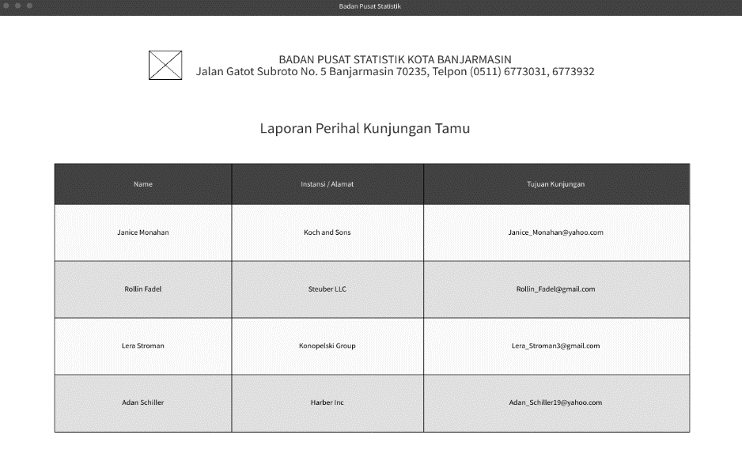

Gambar 3.5.16 Rancangan Laporan Perihal

1. Rancangan Laporan Waktu Kunjungan

Rancangan laporan waktu kunjungan di bawah akan menampilkan data waktu kunjungan pada saat dicetak.

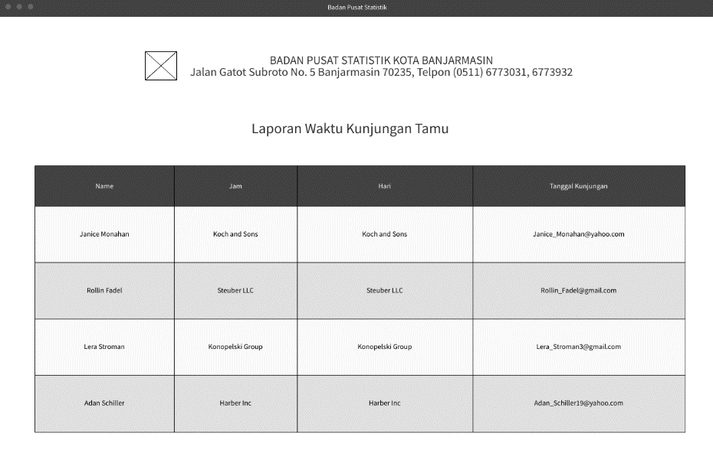

Gambar 3.5.17 Rancangan Laporan Waktu Kunjungan

1. Rancangan Laporan Data Admin

Rancangan laporan data admin di bawah akan menampilkan data admin pada saat dicetak.

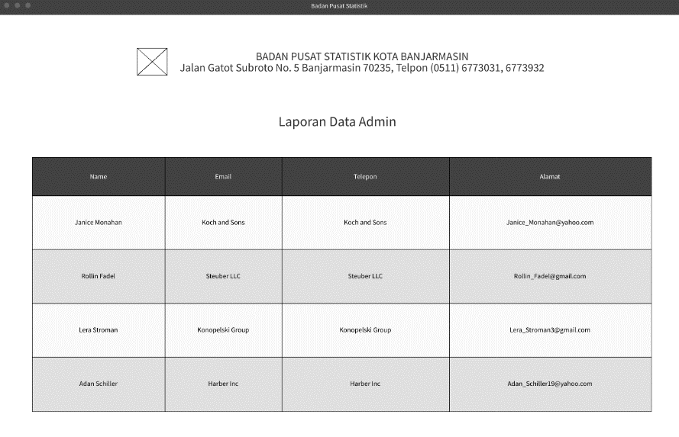

Gambar 3.5.18 Rancangan laporan data admin

1. Rancangan Laporan Kunjungan Instansi

Rancangan laporan Kunjungan di bawah akan menampilkan data kunjungan instansi pada saat dicetak.

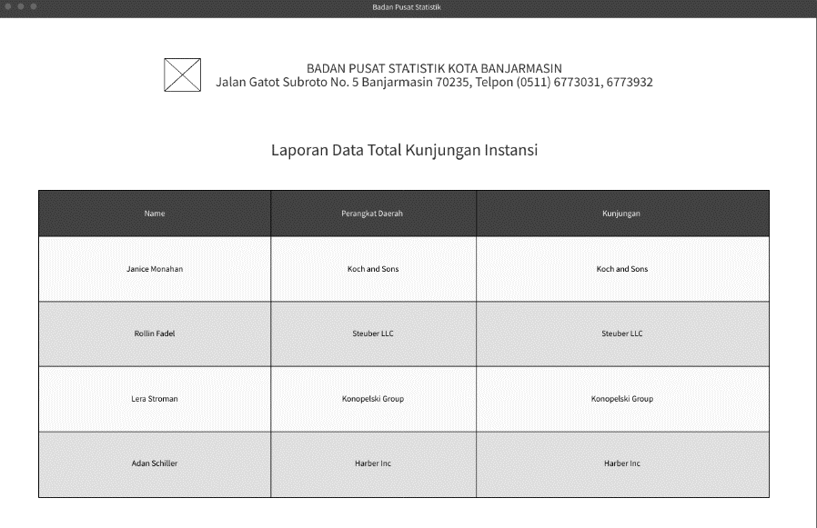

Gambar 3.5.19 Rancangan Laporan Kunjungan Instansi

## **Hasil Tampilan Program / Aplikasi**

Tampilan dari aplikasi buku tamu pada Badan Pusat Statistik Kota Banjarmasin berbasis web adalah sebagai berikut :

### **Tampilan Antarmuka Masukan Sistem**

1. Tampilan halaman Home

Tampilan Halaman home pada aplikasi ini sebagai berikut :

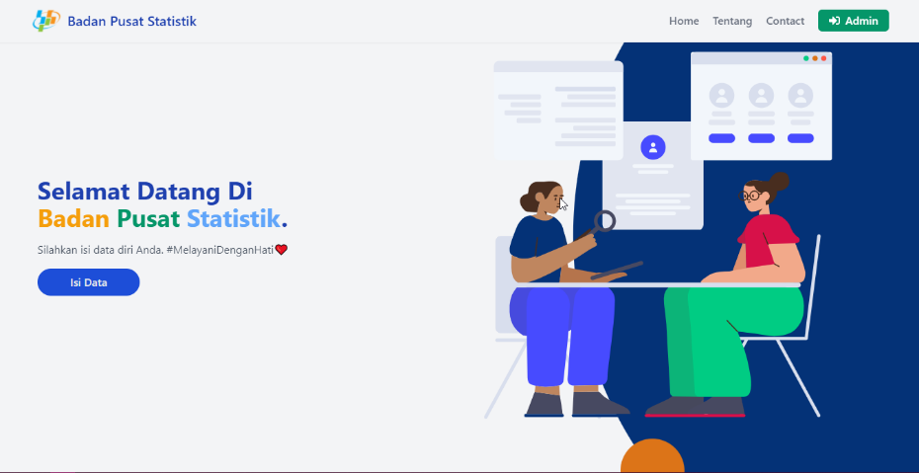

Gambar 3.6.1 Halaman Home

1. Tampilan Halaman Tentang

Tampilan Halaman Tentang pada aplikasi ini sebagai berikut :

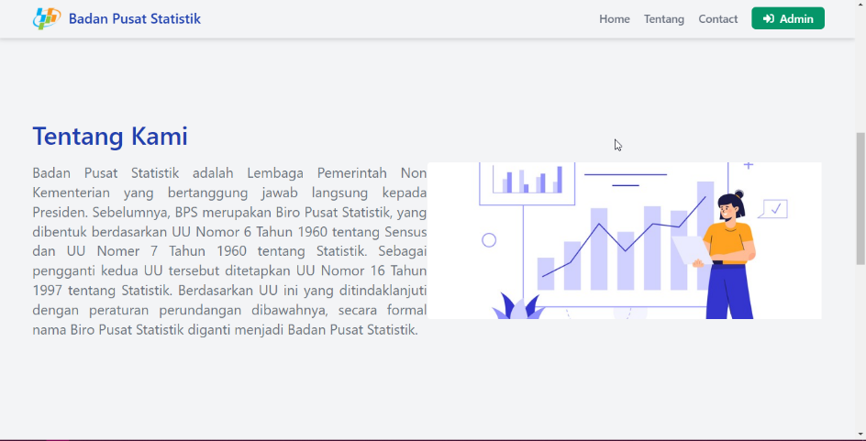

Gambar 3.6.2 Halaman Tentang

1. Tampilan halaman Kontak

Tampilan Halaman Tentang pada aplikasi ini sebagai berikut :

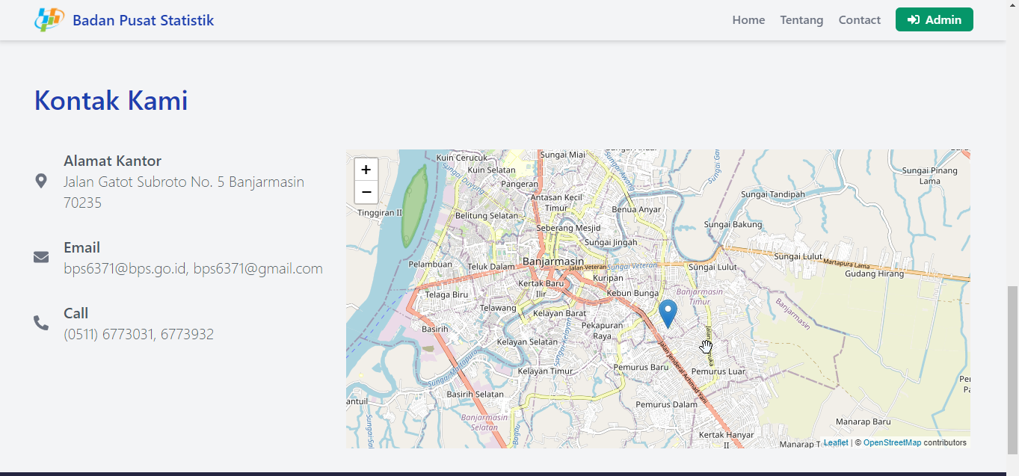

Gambar 3.6.3 Halaman Tentang

1. Form Input Data tamu

Tampilan form input data tamu pada aplikasi ini sebagai berikut :

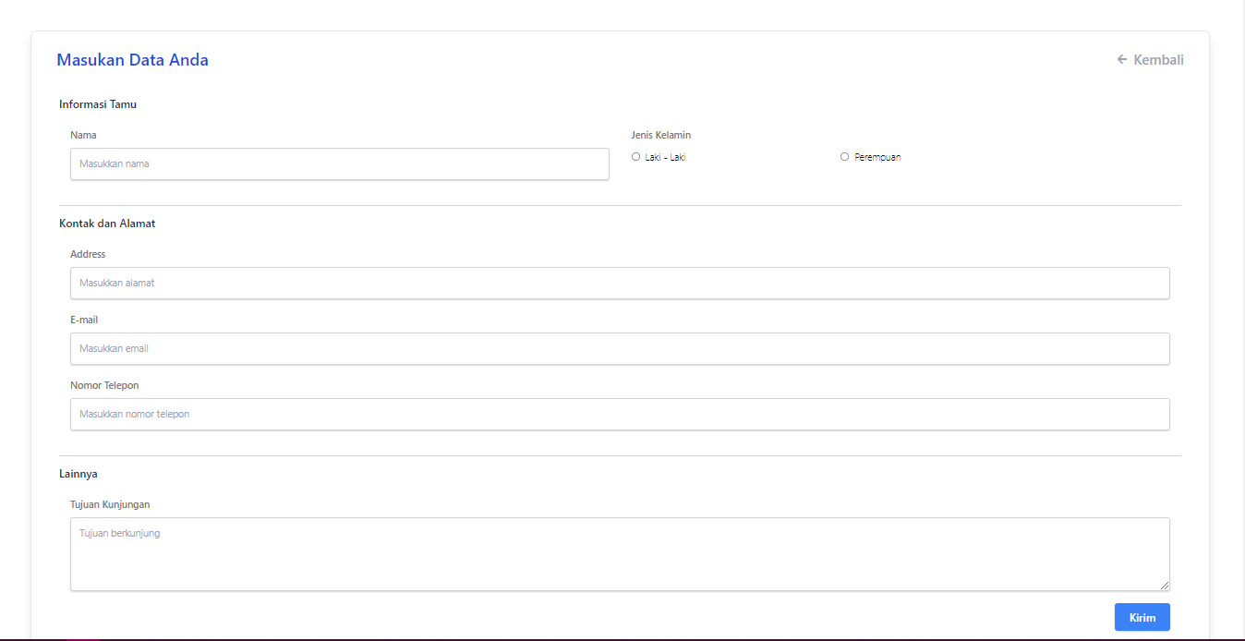

Gambar 3.6.4 Form Input Data Tamu

1. Form Login Admin

Tampilan Form login admin pada aplikasi ini sebagai berikut :

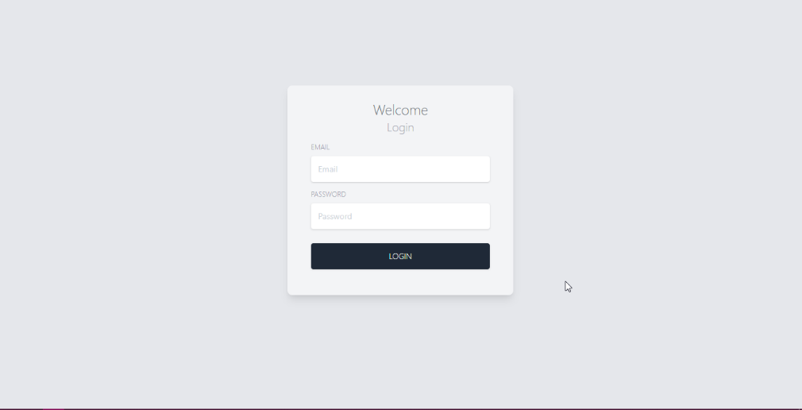

Gambar 3.6.5 Form Login Admin

1. Form Input Data Tamu

Tampilan Form input data tamu pada aplikasi ini sebagai berikut :

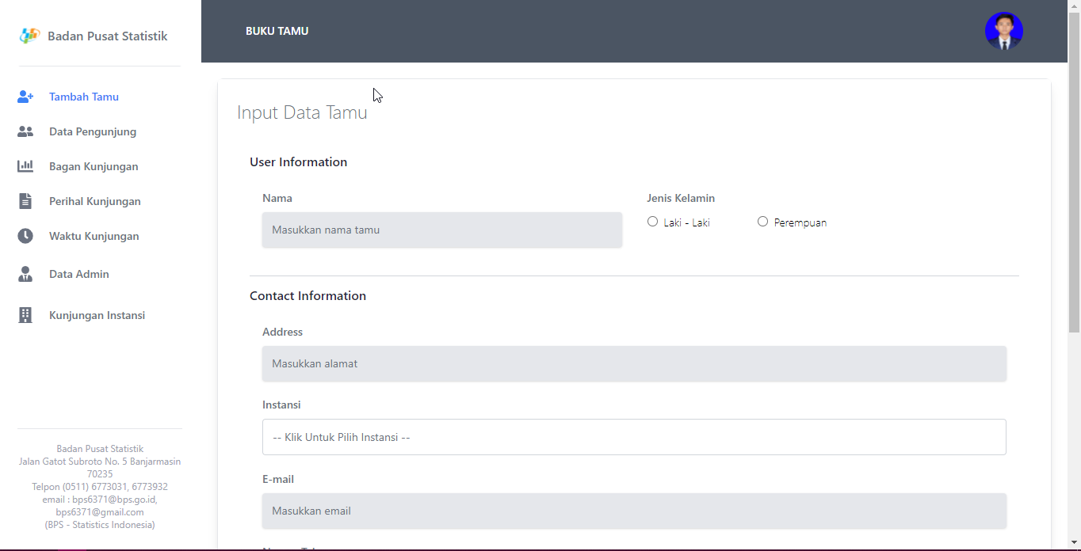

Gambar 3.6.6 Input Data Tamu

1. Halaman Data Pengunjung

Halaman data pengunjung adalah halaman yang berfungsi untuk menampilkan data pengunjung/tamu. Tampilannya sebagai berikut :

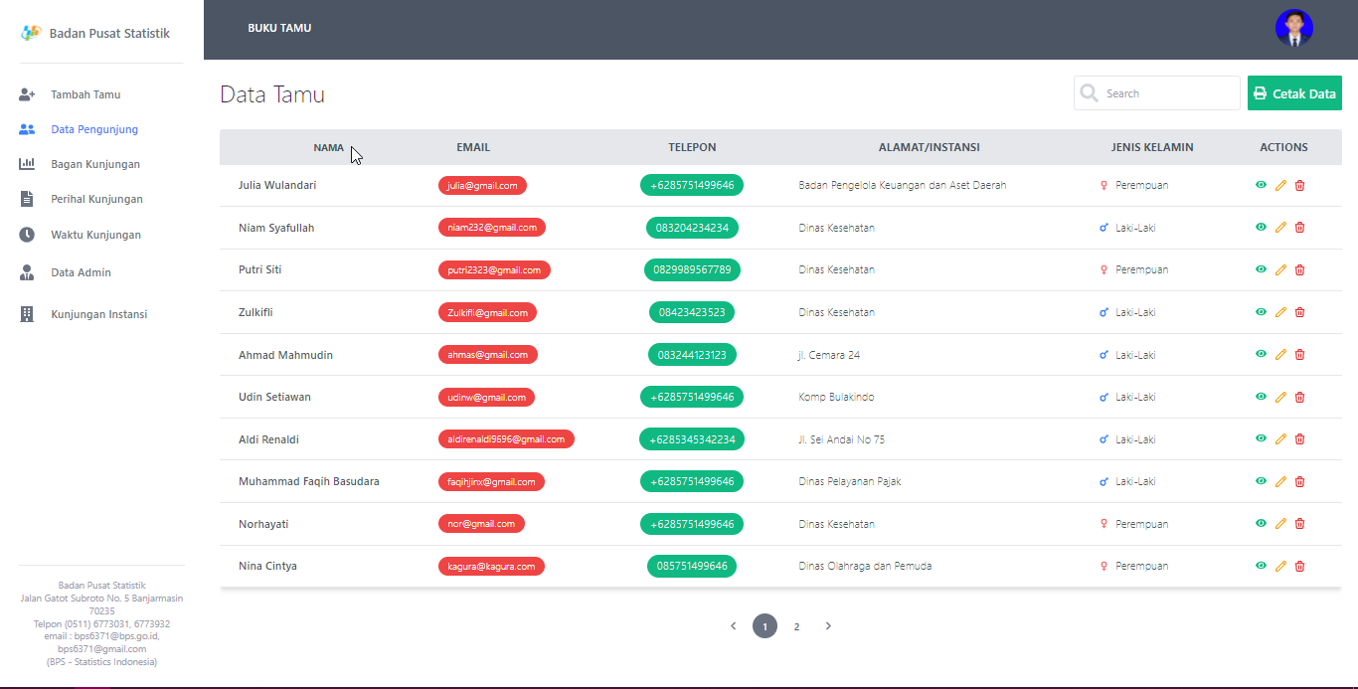

Gambar 3.6.6 Halaman Data Pengunjung

1. Halaman Bagan Pengunjung

Halaman Bagan pengunjung adalah halaman yang berfungsi untuk menampilkan data pengunjung setiap bulan dalam bentuk diagram.

Tampilannya sebagai berikut :

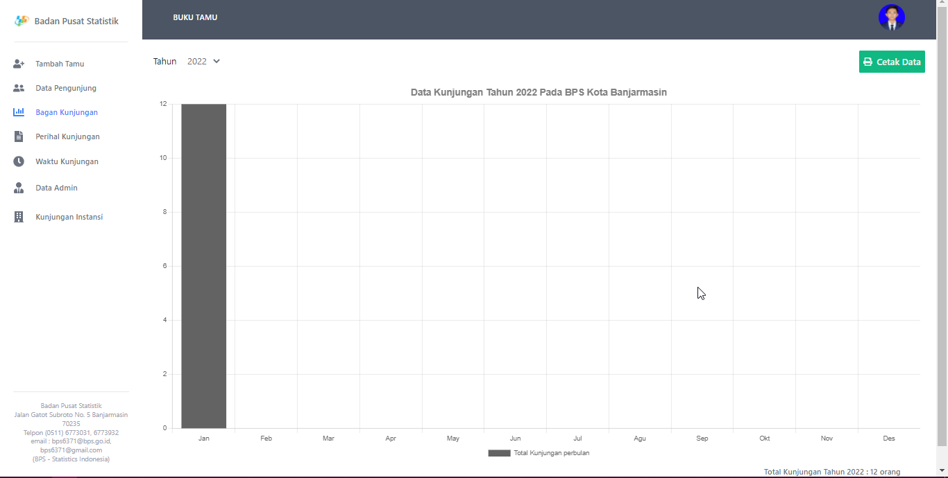

Gambar 3.6.7 Halaman Bagan Kunjungan

1. Halaman Perihal Kunjungan

Halaman perihal kunjungan adalah halaman yang berfungsi untuk menampilkan tujuan kunjungan para tamu. Tampilannya sebagai berikut :

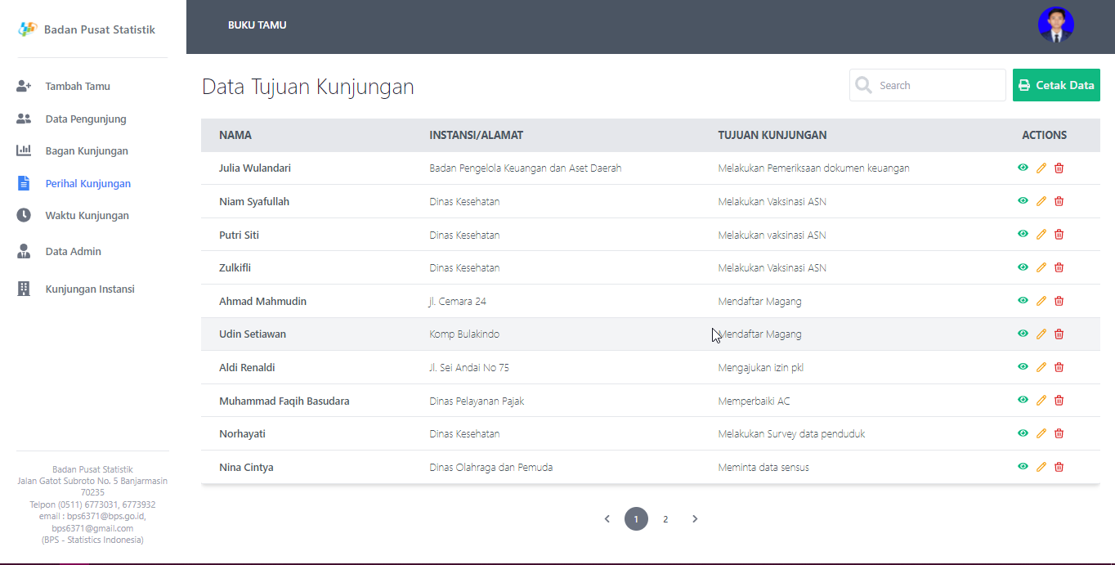

Gambar 3.6.8 Halaman Perihal Kunjungan

1. Halaman Waktu Kunjungan

Halaman waktu kunjungan adalah halaman yang berfungsi untuk menampilkan detail dari kunjungan para tamu seperti jam , hari dan tanggal kunjungan. Tampilannya sebagai berikut :

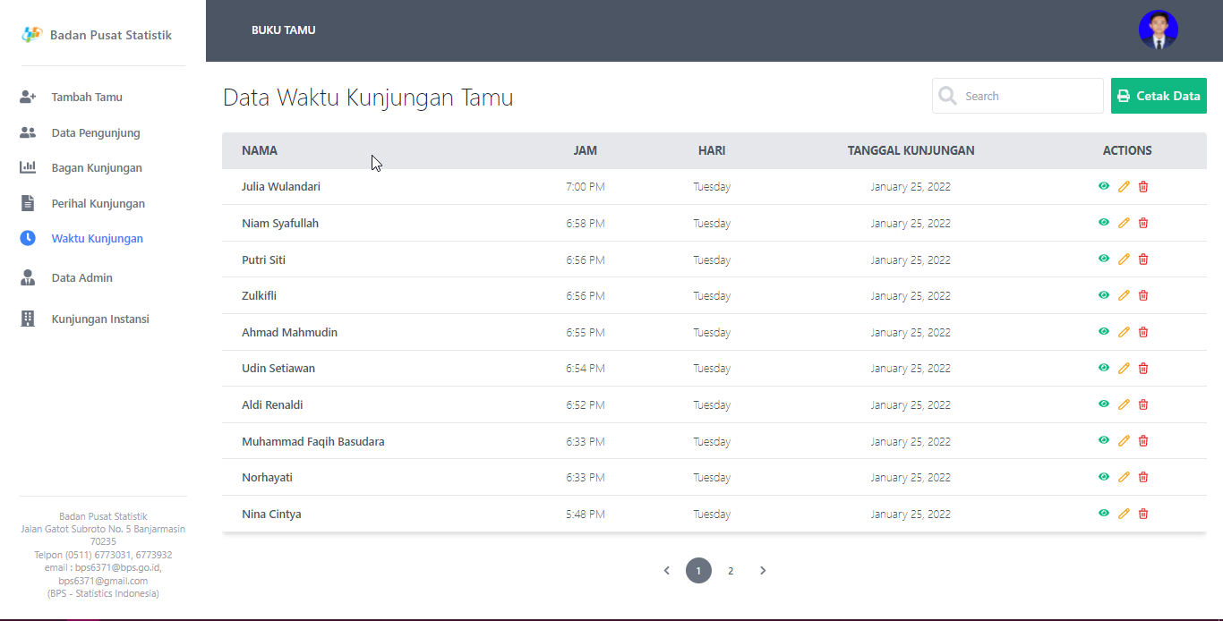

Gambar 3.6.9 Halaman Waktu Kunjungan

1. Halaman Data Admin

Halaman data admin adalah halaman yang berfungsi untuk menampilkan data para admin. Tampilannya sebagai berikut :

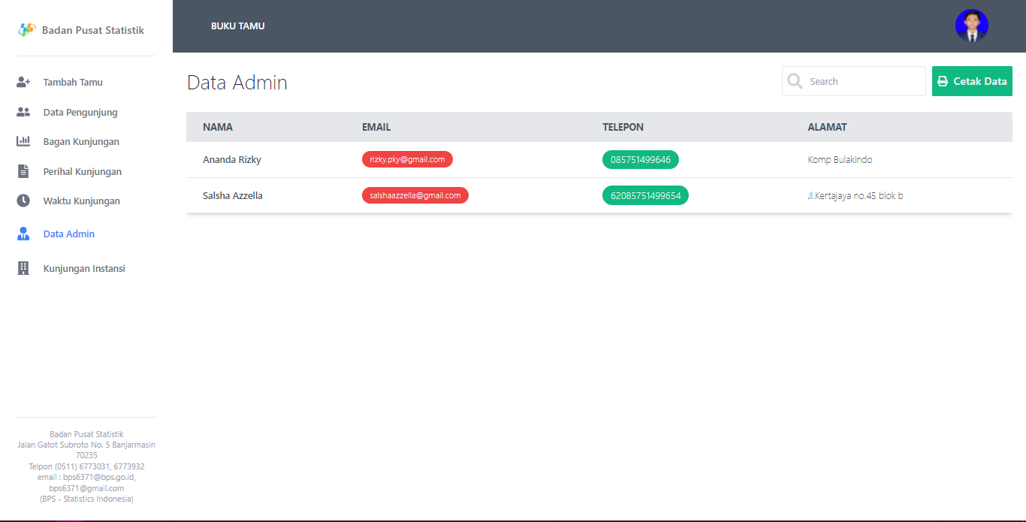

Gambar 3.6.10 Halaman Data Admin

1. Halaman Kunjungan Instansi

Halaman kunjungan intansi adalah halaman yang berfungsi untuk menampilkan instansi- instansi yang pernah berkunjung ke Badan Pusat Statistik Kota Banjarmasin. Tampilannya sebagai berikut :

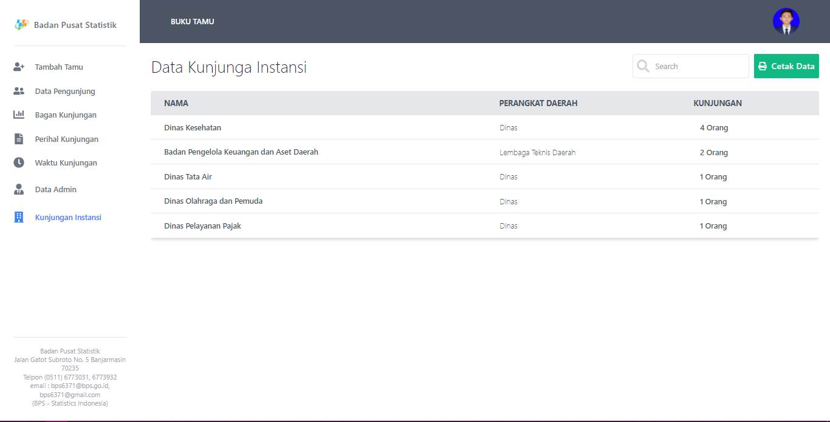

Gambar 3.6.11 Halaman Perihal Kunjungan

1. Form Edit Profile Admin

Form Edit Profile Admin tampilannya sebagai berikut :

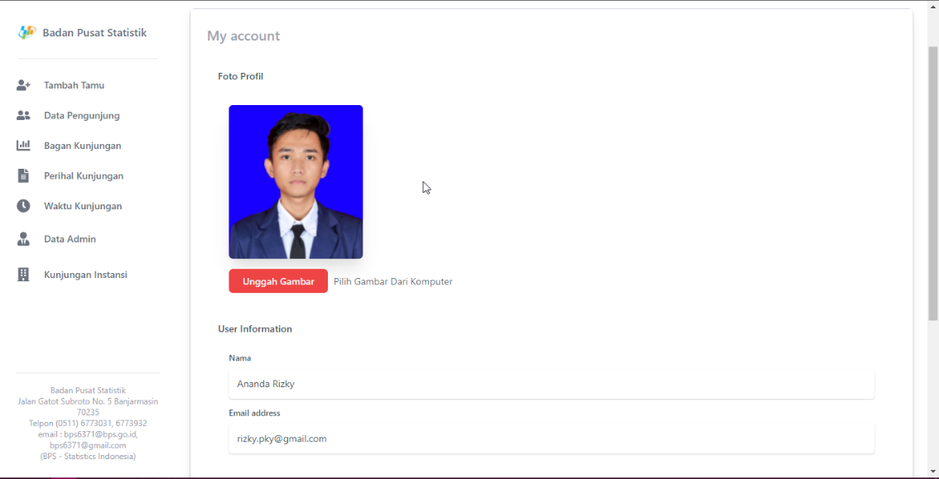

Gambar 3.6.12 Form Edit Profile Admin

### **Tampilan Antarmuka Keluaran Sistem**

1. Laporan Data Pengunjung / Tamu

Tampilan laporan data pengunjung / tamu pada saat dicetak adalah sebagai berikut : 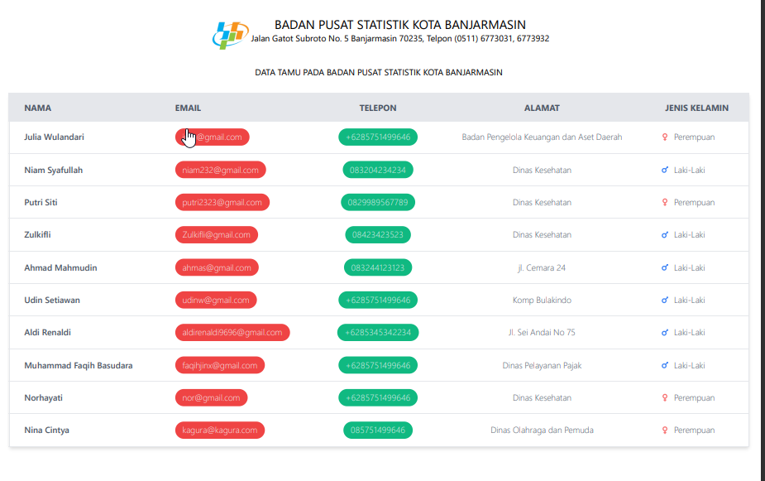

Gambar 3.6.13 Laporan data tamu

1. Laporan Total Data Kunjungan Setiap Bulan

Tampilan laporan Total Data Kunjungan Setiap Bulan pada saat dicetak adalah sebagai berikut : 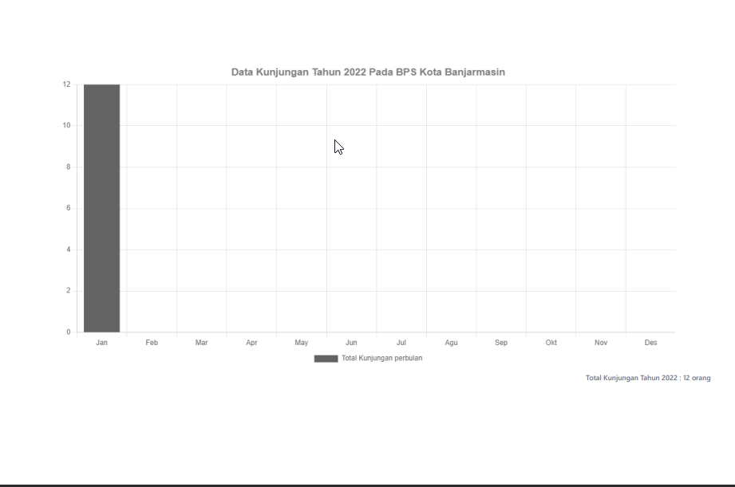

Gambar 3.6.14 Laporan kunjungan tamu setiap bulan

1. Laporan Perihal Kunjungan

Tampilan laporan perihal pada saat dicetak adalah sebagai berikut :

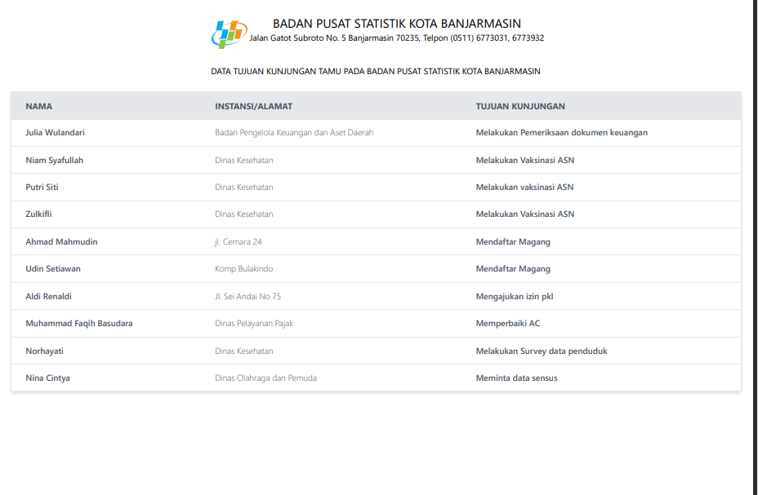

Gambar 3.6.15 Laporan Perihal Kunjungan

1. Laporan Waktu Kunjungan

Tampilan laporan waktu kunjungan pada saat dicetak adalah sebagai berikut :

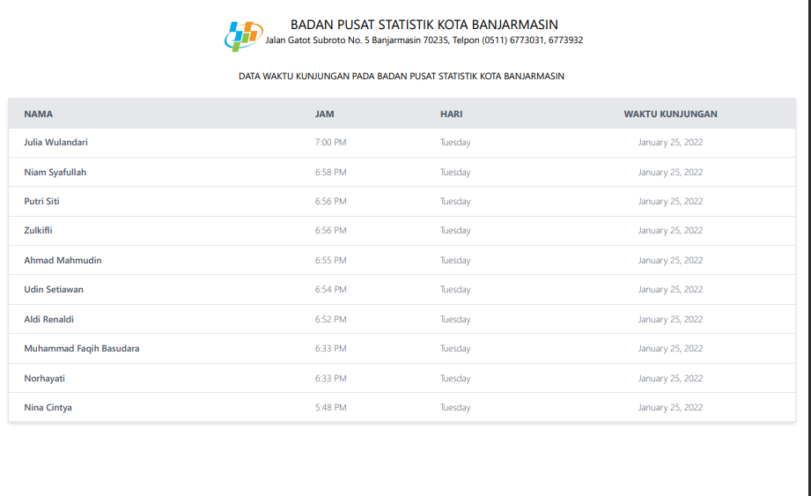

Gambar 3.6.16 Laporan Waktu Kunjungan

1. Laporan Data Admin

Tampilan laporan data admin pada saat dicetak adalah sebagai berikut: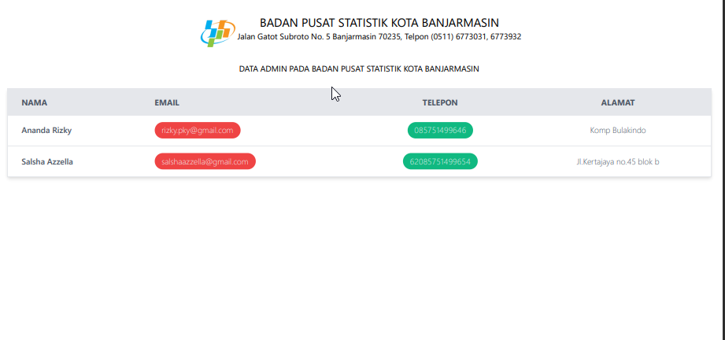

Gambar 3.6.17 Laporan Data Admin

1. Laporan Kunjungan Instansi

Tampilan laporan kunjungan instansi pada saat dicetak adalah sebagai berikut :

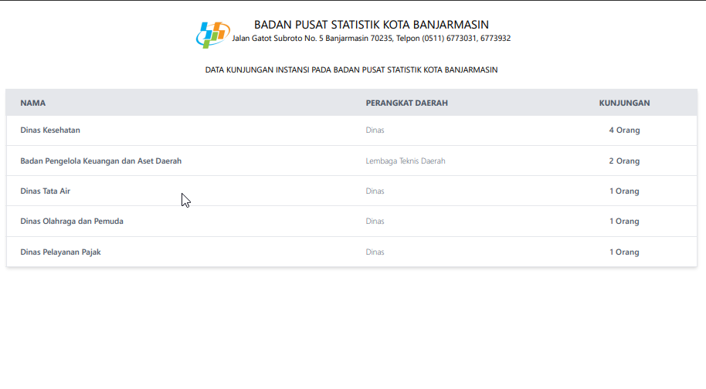

Gambar 3.6.18 Laporan Kunjungan Instansi

# 

# **PENUTUP**

## **Kesimpulan**

Pada Aplikasi Buku Tamu Berbasis Web Pada Badan Pusat Statistik Kota Banjarmasin dapat diambil beberapa kesimpulan sebagai berikut:

1. Rancang bangun Sistem Informasi Penerima Tamu dilakukan dengan terstruktur mulai dari analisis kebutuhan, desain sistem, penulisan kode program, pengujian hingga implementasi program. Hasil dari proses rancang bangun ini adalah suatu Sistem Informasi Penerima Tamu berbasis website.
2. Aplikasi ini membantu melakukan pencatatan data tamu, pencarian data tamu menggunakan Website sehingga dapat mempermudah admin/pegawai untuk mengelola data tamu.
3. Aplikasi ini menghasilkan laporan-laporan yang dibutuhkan, seperti laporan data tamu , laporan kunjungan instansi, laporan data admin dan lainnya.

## **Saran**

Berdasarkan penelitian yang telah dilakukan, ditemukan beberapa kekurangan pada sistem sehingga diajukan saran yang diharapkan dapat digunakan untuk pengembangan penelitian ini. Beberapa hal yang diajukan sebagai saran penelitian adalah sebagai berikut:

1. Perlu dilakukannya perbaikan serta penelitian lebih lanjut mengenai user interface dan user experience pada sistem ini.
2. Perlu dilakukan optimasi aplikasi agar kinerja dari aplikasi ini dapat lebih optimal.

# **DAFTAR PUSTAKA**

Apriana, & Danusaputro, H. (2009). Pembuatan Software Pencatat Pengunjung Perpustakaan Menggunakan Barcode Dan Mysql Berbasis Borland Delphi 7.0. Berkala Fisika

Sya’ban. (2016). analisis pemanfaatan buku tamu elektronik dan hubungannya dengan pengadaan di badan arsip dan perpustakaan aceh (Universitas Islam Negeri Ar-Raniry).

Melián-González, S. 2017. Information Technology and Front office Employees’

Performance. International Journal of Contemporary Hospitality

Management.

Oetomo. (2002). Perencanaan dan Pengembangan Sistem Informasi. Yogyakarta.

Nerissa, Geofanni "Data Flow Diagram" Glints.com 2021 https://glints.com/id/lowongan/dfd-adalah/#.YfE-rPtBy00

Munandar, Aris “Cara merancang Database” Bahasaweb.com 2016 Cara Merancang Database | Bahasaweb.com